**Melding om fisket uke 18/2024**

Rapporten skrevet mandag 06.05.2024 av Audun Reiertsen, Amalie Oda Harland og Willy Godtliebsen.

Alle kvanta i rapporten er oppgitt i tonn rundvekt, hvis ikke annet er presisert, og verdi i 1.000 kroner, evt. millioner kroner.

Omsetningsdata i denne rapporten skriver seg først og fremst fra uke 18, 29. april til 05. mai 2024.

Omsetningen av torsk fra kystflåten går stadig i mink, mens leveransene av hyse går motsatt vei. Det meste for disse fiskeslagene dreier seg om Finnmark og snurrevad. Sistnevnte vil få sitt hysefiske begrenset inneværende uke som følge av at flere felt er stengt som følge av stor innblanding av undermålsfisk. Mer på det jevne for seien, litt reduksjon i landingene av kveite og kvitlange, mens omsetningen av rognkjeks og kystreke er økende. For den havgående flåten er de fleste av trålerne opptatt med rekefiske, men det er fremdeles en og annen landing av fryst fisk tatt på trål, snurrevad og autoline.

Råfisklagets omsetning i uke 18 er på 237 millioner kroner (foreløpig tall), som er ned fra 333 millioner kroner uka før da hele 144 millioner kroner gjaldt landinger fra utenlandske båter. I tallet for uke 18 inngår 3 millioner kroner etter landinger fra utenlandske båter. Omsetningen for norske båter utgjorde dermed 234 millioner kroner, fordelt med 107 millioner kroner på fersklevert råstoff, og 127 millioner kroner på fryst.

## Sammenlignet med 2023

Tilsvarende for uke 18 i fjor, var omsetningen 278 millioner kroner, av det var 54 millioner kroner etter landinger fra utenlandske båter. Omsetningen for norske båter på 224 millioner kroner var fordelt med 116 på fersk og 108 på fryst råstoff.   
  
Omsetning uke 18, 2024  
Råfisklagets omsetning for norske båter i uke 18 i år fremgår av tabell 1, med fordeling på fersk/fryst råstoff, og pr fiskeslag.

Tabell 1. Omsetning for norske båter i uke 18/2024, fordelt pr fersk/fryst og pr fiskeslag

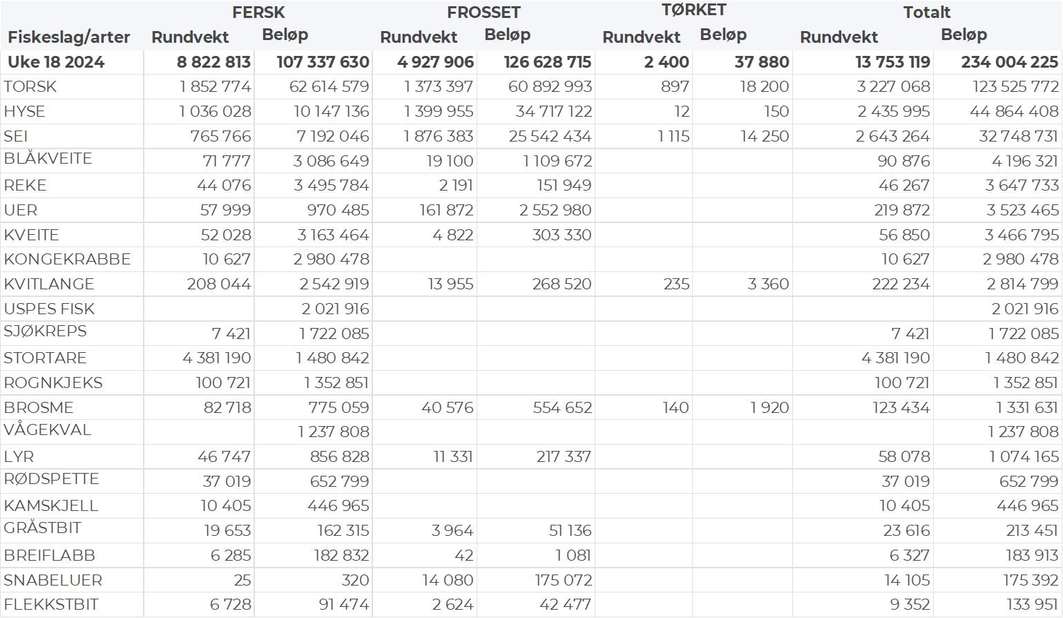

### Frystomsetning

Foreløpige tall for norske båter i perioden viser 127 millioner kroner, opp fra 77 millioner kroner i uke 17. Omsetningen i uke 18 bestod i hovedsak av i underkant av 1.400 tonn hver av torsk og hyse og 1.880 tonn sei til verdi henholdsvis 61, 35 og 26 millioner kroner.

Når det gjelder landinger av fryst råstoff i uke 18 som bare delvis er omsatt, har vi følgende tall: Landingene utgjorde totalt 3.260 tonn, ned fra 3.690 tonn uken før. Reke var størst i kvantum med 2.100 tonn etterfulgt av 390 tonn hyse, 340 tonn torsk og 260 tonn sei. Rekekvantumet var levert av 3 båter. Det var leveranser av fisk fra 2 trålere, med totalt 440 tonn, derav 240 tonn sei og 200 tonn torsk. 2 autolinebåter leverte 470 tonn, av det var 210 tonn hyse, 90 tonn torsk og i underkant av 70 tonn hver av blåkveite og brosme. 2 snurrevadbåter leverte totalt 250 tonn, av det var 180 tonn hyse og i underkant av 50 tonn torsk.

### Ferskomsetning

Omsetningen av ferskt råstoff i uke 18 utgjorde 107 millioner kroner, ned fra 112 millioner kroner uken før. Torsk, hyse og sei var størst i verdi med henholdsvis 63, 10 og 7 millioner kroner og for øvrig slik det framgår av tabell 1.

Tabell 2 og 3 viser fordelingen av landingene av fersk torsk pr leveringssone og redskap (unntatt trål), med tilhørende snittpriser. De to tabellene er basert på omsetning av kvalitet A og ekstra, der alle leveringstilstander inngår, men der snittprisene er omregnet til sløyd uten hode-priser, eksklusiv restråstoff.

Tabell 2. Omsetning av fersk torsk, A og ekstra kvalitet fra norske båter i uke 18, 2024 sammenlignet med samme uke i fjor. Fra redskapene garn, jukse, line og snurrevad, eksklusiv restråstoff  
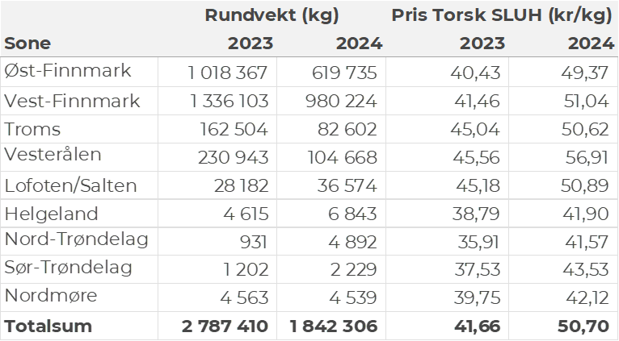

Tabell 3. Priser av fersk torsk per redskap, A og ekstra kvalitet fra norske båter i uke 18, 2024, eksklusiv restråstoff.  
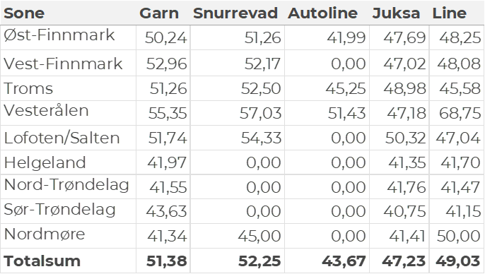

Omsetningen av fersk torsk i uke 18 utgjorde 1.850 tonn til en verdi av 63 millioner kroner, en reduksjon fra 2.140 tonn/75 millioner kroner uken før. Toppuken så langt i år er uke 10 med 12.730 tonn og 459 millioner kroner. Det er imidlertid enda et stykke igjen til de kvantumsnivåene som toppukene i vinterfisket har pleid å ligge på. I 2021 inntraff toppuka i uke 10 med 22.333 tonn/ 356 millioner kroner omsatt. Uke 10 var også toppuken i 2022 da det ble omsatt 18.042 tonn/ 447 millioner kroner. I 2023 inntraff toppuken i uke 12 da det var omsatt 19.545 tonn/ 627 millioner kroner. Tradisjonelt sett har toppukene i vinterfisket pleid å være i uke 10-12.

Hittil i år er det omsatt 102.880 tonn fersk torsk til en verdi av 3.741 millioner kroner. Til samme tid i fjor var det omsatt 142.260 tonn til en verdi av 4.463 millioner kroner. En kvantumsreduksjon på 39.380 tonn (28 %), mens verdien er redusert med 722 millioner kroner (16 %).

Av kvantumet i uke 18 var 930 tonn tatt på snurrevad, 360 tonn på garn, 290 tonn på juksa, og 270 tonn på line/autoline. Den geografiske fordelingen av landingene framgår av tabell 2. Størst kvantum levert Vest-Finnmark, og tar vi med Øst-Finnmark var 1.600 tonn av totalt 1.850 tonn levert i Finnmark. Av 980 tonn levert i Vest-Finnmark var 640 tonn tatt på snurrevad, 220 tonn på juksa og 110 tonn på garn. I Øst-Finnmark var totalt 620 tonn fordelt med 220 tonn på line/autoline, 210 tonn på snurrevad, 140 tonn på garn og 40 tonn på juksa. 110 tonn var levert i Vesterålen, fordelt med 50 tonn på snurrevad, 40 tonn på garn og mindre kvanta på line og juksa.

Omsetningen av fersk sei i uke 18 utgjorde 770 tonn til en verdi av 7,2 millioner kroner. Litt opp fra 700 tonn/6,7 millioner kroner uken før. 420 tonn var tatt på snurrevad, 200 tonn på garn, 70 tonn på juksa og i underkant av 50 tonn på not. God spredning geografisk, jf. tabell 4, men mest i Øst-Finnmark med 270 tonn og Vest-Finnmark med 120 tonn der hoveddelen av kvantumet var tatt på snurrevad. Utenom Finnmark var det meste tatt på garn, med unntak av Nordmøre der nevnte notkvantum stod for det meste.

Tabell 4: Omsetning av fersk sei, A og ekstra kvalitet fra norske båter i uke 18, 2024 sammenlignet med samme uke i fjor. Fra redskapene garn, jukse, line og snurrevad, eksklusiv restråstoff.  
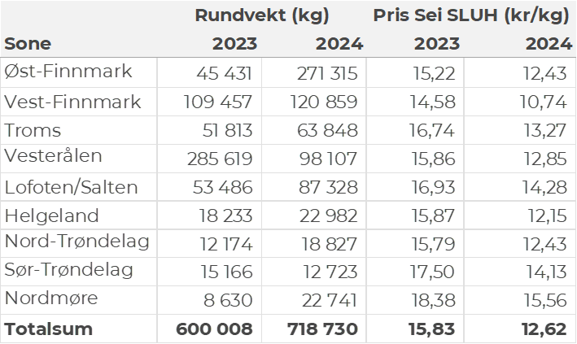

Kvantumet fersklevert hyse i uke 18 var 1.040 tonn til en verdi av 10,1 millioner kroner. Mot 800 tonn/8,2 millioner kroner uken før. 850 tonn var tatt på snurrevad, 130 tonn på line/autoline, og mindre kvanta på garn og juksa. Flere områder fra Magerøya og østover ble sist uke stengt for fiske med snurrevad som følge av stor innblanding av undermålfisk. Størst kvantum levert i Øst-Finnmark med 480 tonn av totalen, jf. tabell 5, hvorav 390 tonn tatt med snurrevad og 90 tonn på line/autoline. 60 tonn av snurrevadkvantumet var levert levende. Deretter følger Vest-Finnmark med 270 tonn der 260 tonn var snurrevadhyse. Troms fulgte så med 160 tonn, og deretter Vesterålen med 80 tonn, også der stod snurrevad for det meste av landingene.

Tabell 5: Omsetning av fersk hyse, krokfanget, A og ekstra kvalitet fra norske båter i uke 18, 2024 sammenlignet med samme uke i fjor. Fra redskapene garn, jukse, line og snurrevad, eksklusiv restråstoff.  
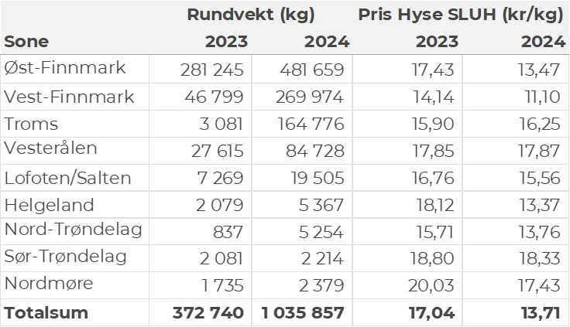

I løpet av uke 18 ble det levert 100 tonn (rundvekt) rognkjeks til en verdi av 1,4 millioner kroner. En økning fra 85 tonn (rundvekt) fersk rognkjeks til en verdi av 1,2 millioner kroner uka før. Tallene for uke 18 fordeler seg med 11 tonn rogn og 40 tonn rund. De største leveransene av rogn gikk til Torsvåg og Nordmela med 2,3-2,5 tonn på hver. Av rundleveransene var det meste levert til Botnhamn og Husøy. Det var leveranser fra vel 40 båter, en av disse har tatt hele kvota som er på 7.500 kg rogn, omregnet til 41.550 kg rund rognkjeks. Det var leveranser til 16 kjøpere i uke 18, det meste fisket og levert i området Torsvåg-Senja-Andenes.

Det ble levert 44 tonn ferske reker i løpet av uke 18, til en samlet verdi på 3,5 millioner kroner. En økning fra 31 tonn/ 2,25 millioner uken før. Fortsatt mest fisket på Varangerfjorden med 16 tonn av totalen, deretter følger Laksefjorden med 12 tonn, Kvænangen med 5 tonn og 3 tonn på Porsangerfjorden. Kvanta under 2,5 tonn i resterende fangstfelt.

Det ble omsatt 52 tonn fersk kveite i uke 18 til verdi 3,2 millioner kroner. En nedgang fra 60 tonn/ 3,8 millioner kroner uken før. 32 tonn var tatt med line/autoline og 16 tonn med garn. Størst kvantum levert til Sørvågen i Lofoten med 3,8 tonn, deretter følger Bergsfjord med 3,4 tonn og 3 tonn i Øksfjorden.

I løpet av uke 18 ble det levert 208 tonn kvitlange til en verdi av 2,5 millioner kroner, en nedgang fra 230 tonn/ 2,9 millioner kroner uken før. Det meste av kvitlange leveres i Lofoten der 83 tonn av totalen er omsatt. Deretter følger Vesterålen med 46 tonn, 21 tonn i Nord-Trøndelag og kvanta under 15 tonn i resterende områder. Det meste av Kvitlange tas med garn som står for 188 tonn av totalen, deretter følger line/autoline med 18 tonn.

**Øst-Finnmark**  
Fra omsetninga fraperioden i uke 18 i 2024 har vi følgende oversikt: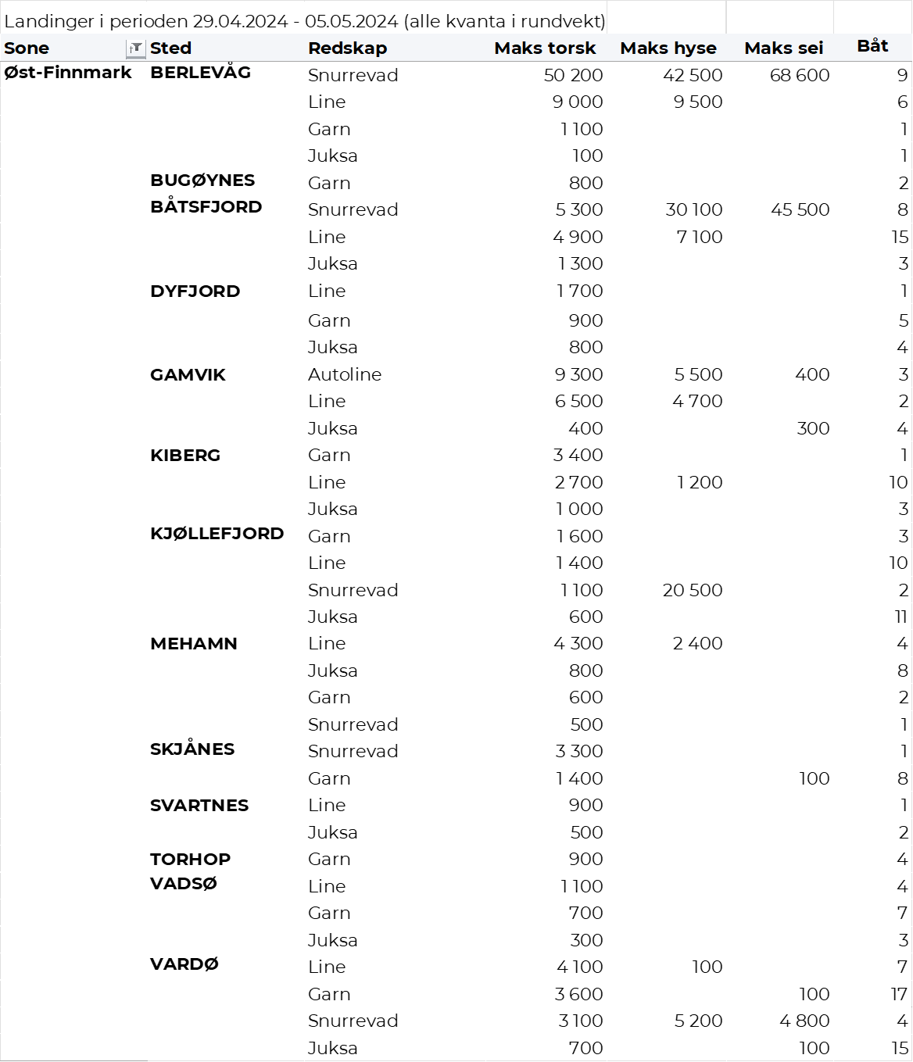

**Vest-Finnmark**  
Fra omsetninga fra perioden i uke 18 i 2024 har vi følgende oversikt: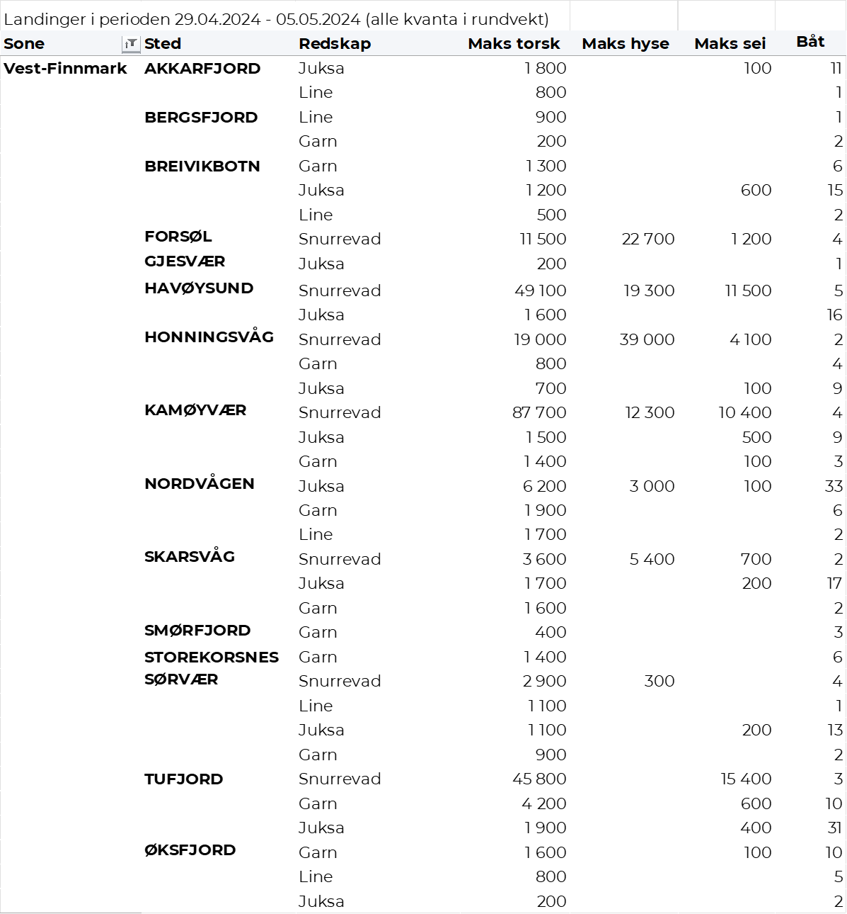

**Troms**  
Fra omsetninga fraperioden i uke 18 i 2024 har vi følgende oversikt:  
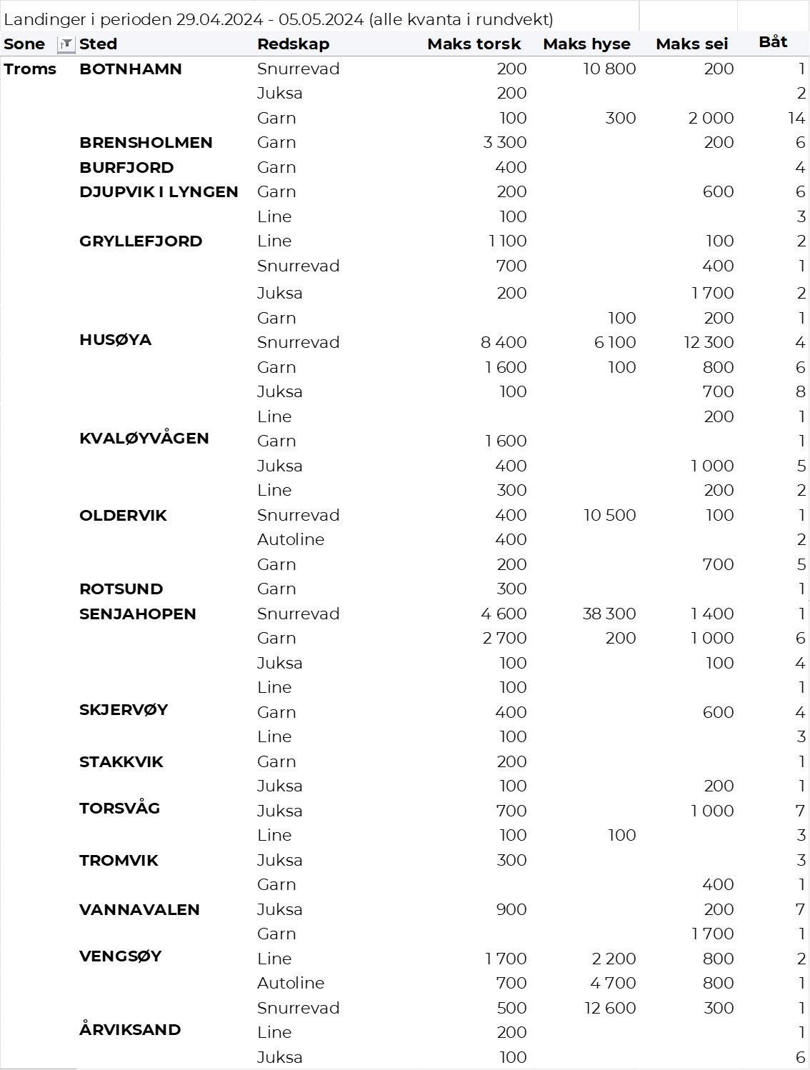

**Vesterålen**  
Fra omsetninga fraperioden i uke 18 i 2024 har vi følgende oversikt:  
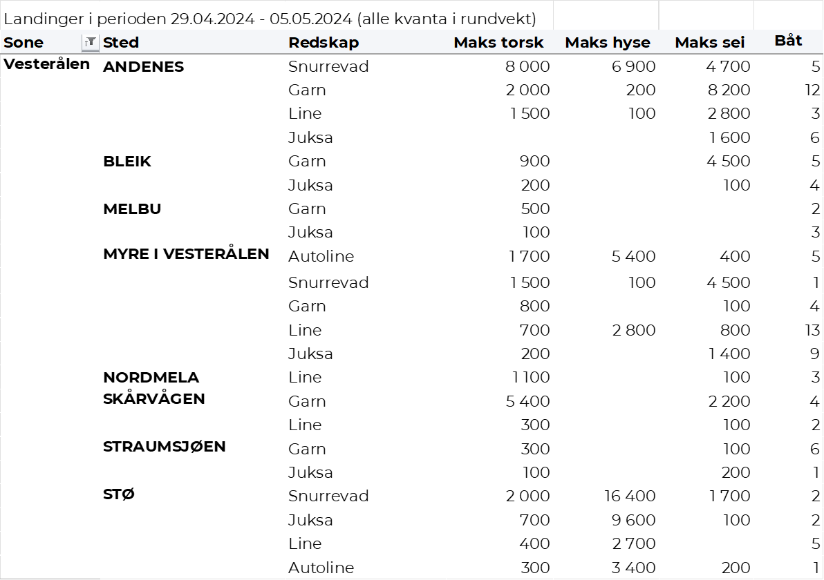

**Lofoten/Salten**  
Fra omsetninga fraperioden i uke 18 i 2024 har vi følgende oversikt:  
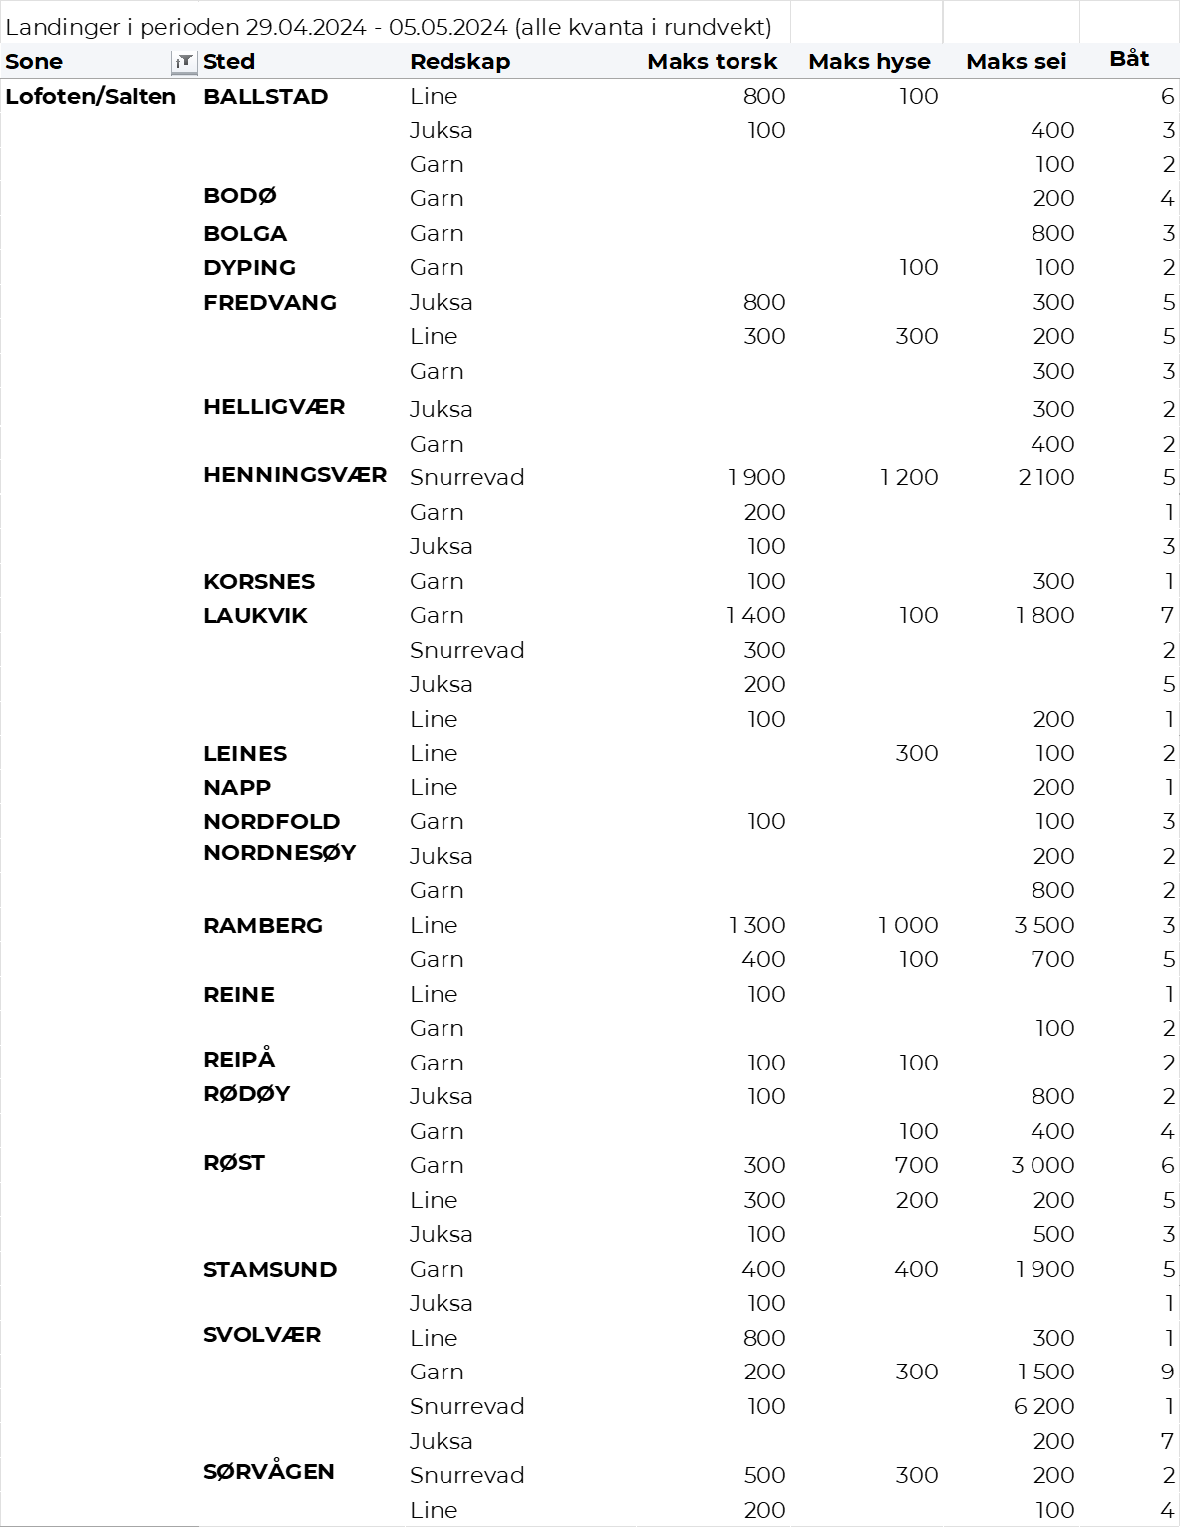

**Helgeland-Nordmøre**  
Fra omsetninga fraperioden i uke 18 i 2024 har vi følgende oversikt:  
